Afrika – úvod – Pracovní list
- Do slepé mapy zakreslete následující místa v Africe:
Horstva: a. Atlas, b.Kilimandžáro, c. Dračí hory, d. Východoafrická vysočina
Pouště: e. Sahara, f. Namib, g. Kalahari
Jezera: h. Ukerewe, i. Tanganika, j. Malawi
Řeky: k. Nil, l. Kongo, m. Oranje, Zambezi
Národní parky: n. Serengeti, o. Virunga
Ostatní: p. Madagaskar, q. Asuánská přehrada
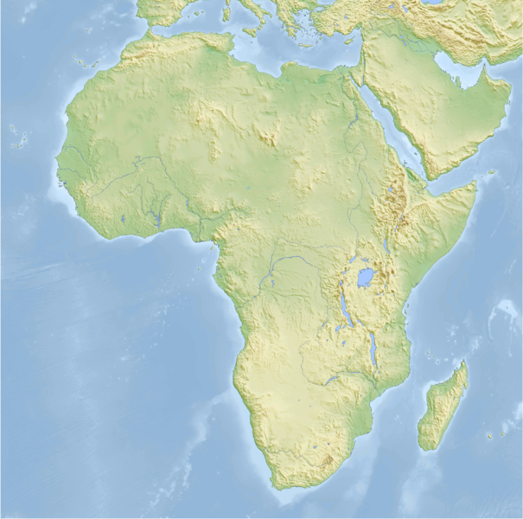
Obr. 1
- Vyluštěte následující křížovku a veškeré státy z ní zakreslete do slepé mapy:
stát, jehož hlavním městem je Rabat
F
stát, jehož hlavním městem je Yaondé
stát, jehož hlavním městem je Addis Abeba
stát, jehož hlavním městem je Muqdisho
stát, jehož hlavním městem je Luanda
stát, jehož hlavním městem je Džaza'ir (Alžír)
stát, jehož hlavním městem je Pretoria
malý stát na jihu Afriky, jehož hlavním městem je Maseru
stát, jehož hlavním městem je Dakar
stát, jehož hlavním městem je Abuja
stát, jehož hlavním městem je Bamako
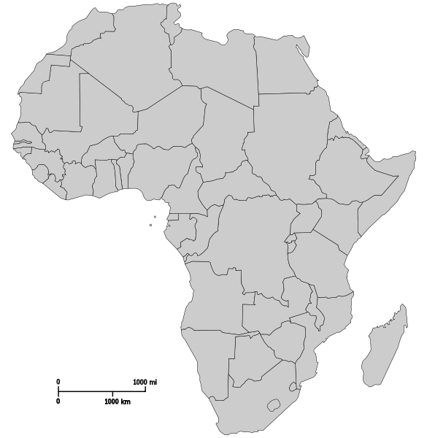
Obr. 2
- Z přesmyček sestavte správné pojmy, které vystihují problémy Afriky:
I V H + I D A S
P Í C Á L V T T Y
H O A R M O L D
______________________ _________________ ____________________
U S CH O + O D V A
S T U E O I R M S R
K E Í C ÁN
P A E A S R L
______________________ _________________ ____________________
- Sestavené problémy z úkolu č. 3 napište do následující tabulky a ke každému připište tři informace, které Vás k němu napadají:

- Barevně označte informace náležející k:
- červeně – HIV a AIDS b. modře – terorismus c. žlutě – hladomor
d. zeleně – kácení pralesa e. hnědě – sucho a problém s vodou
- Nejspíše byl na člověka přenesen z opice
- Problém se dotýká především tropických deštných lesů
- Nejen problém pouště Sahara
- Al-Kajdá, ETA, Hamás, Fatah
- Dle nedávných údajů v Africe tento problém ohrožuje desítky milionů lidí
- V Africe jde především o Konžský prales
- Alžírsko – nebezpečí útoků na Francouze, tedy bývalé kolonizátory
- Označuje hromadné vymírání obyvatelstva na určitém místě z důvodu nedostatku potravy
- V Africe je na mnoha místech nedostatek pitné vody
- Tzv. syndrom získané ztráty imunity
- Jde téměř vždy o násilné činy páchané na skupině civilistů za účelem dosažení politických cílů.
- Přenáší se především krví a pohlavními sekrety
- V posledních letech se problém prohlubuje, důvodem je nejspíše globální oteplování
- Tento problém vzniká z důvodu neúrody zemědělských plodin, válek, úmyslným založením apod.
- S mizením lesů souvisí příbytek oxidu uhličitého do atmosféry (LESY = „zelené plíce“ planety)
- Zisk drahých dřev, stavba dálnic, zemědělská políčka, mnohé druhy léčiv apod.
- Zpomalující lék vytvořil český vědec A. Holý
- Stovky lidí (především dětí) umírají v Africe denně, protože nemají co jíst
- Chybí na mnoha místech v Africe, často dlouhé měsíce neprší, poté chybí úroda
- Podpora organizací státy: Libye, Súdán (podpora SVATÉ války – džihádu)
- ANO či NE – Zakroužkujte ANO v případě správné odpovědi a NE v případě špatné:
- Jiný název pro jezero UKEREWE je Dianino jezero | ANO / NE
- Pohoří Atlas najdeme na jihu Afriky | ANO / NE
- Poušť Sahara je největší na světě | ANO / NE
- Serengeti a Virunga jsou africké národní parky, kde převládá biom savana | ANO / NE
- Nil je největší africkou řekou | ANO / NE
- Na řece Oranje najdeme Viktoriiny vodopády | ANO / NE
- V Africe nenajdeme tropický deštný les | ANO / NE
- Saharou putují kočovní pastevci, tzv. nomádi | ANO / NE
- V Africe žijí pouze černoši | ANO / NE
- Dračí hory najdeme na jihu Afriky | ANO / NE
Použité zdroje informací:
Veškeré použité zdroje obrázků [cit. 2010-10-26]. Dostupné pod licencí Creative Commons na WWW:
Obr. 1 – <http://commons.wikimedia.org/wiki/File:Africa_topography_map.png>
Obr. 2 – <http://commons.wikimedia.org/wiki/File:Blank_Map-Africa.svg>

